@Autowired(required=true)：当使用@Autowired注解的时候，其实默认就是true，表示注入的时候，该bean必须存在，否则就会注入失败。
@Autowired(required=false)：表示忽略当前要注入的bean，如果有直接注入，没有跳过，不会报错。

Stream流過濾空值：

.foreach方法用法：
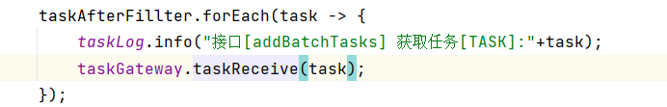

Spring Integration --- Gateway
Gateway的作用就像是一个门面（门面模式），使得用户不需要直接跟Spring Integration的api交互，只需要跟自己定义的接口做交互就行了。gateway很好地把细节给隐藏起来。这里有一点要说的是，当我们用一个接口声明一个gateway时，spring integration会自动帮我们生成该接口的代理类，这样当我们往gateway发送消息时，spring integration会通过代理类把消息转发到default－request－channel中去
————————————————
版权声明：本文为CSDN博主「傻仔刚普拉」的原创文章，遵循CC 4.0 BY-SA版权协议，转载请附上原文出处链接及本声明。
原文链接：https://blog.csdn.net/lzw_2006/article/details/38407837
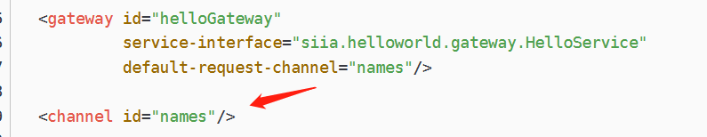

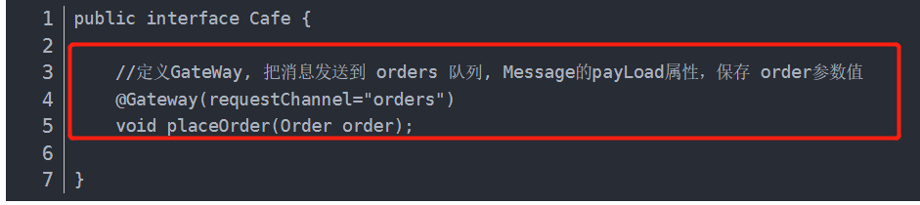
@MessageEndpoint注解：
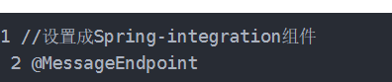
@Splitter注解：
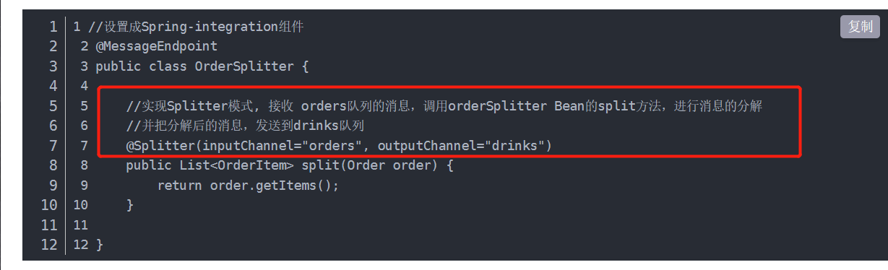
@ServiceActivator注解：

stringUtil的api：
trimToEmpty：输入参数为null时返回“”空串，否则去除掉字符串两边的空格或者制表符。

Dom4J的api：
1.selectSingleNode通过xpath可以得到Node，也可以强制转化为Element,xpath是以/开始，从根节点开始，如：/MSE_CS20_V1.0/response。MSE_CS20_V1.0表示根节点，response是根节点下的子节点。
<MSE_CS20_V1.0>
<response>就是获取这里</response>
</MSE_CS20_V1.0>

2.获取多个节点
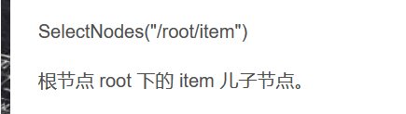
- 创建xml：
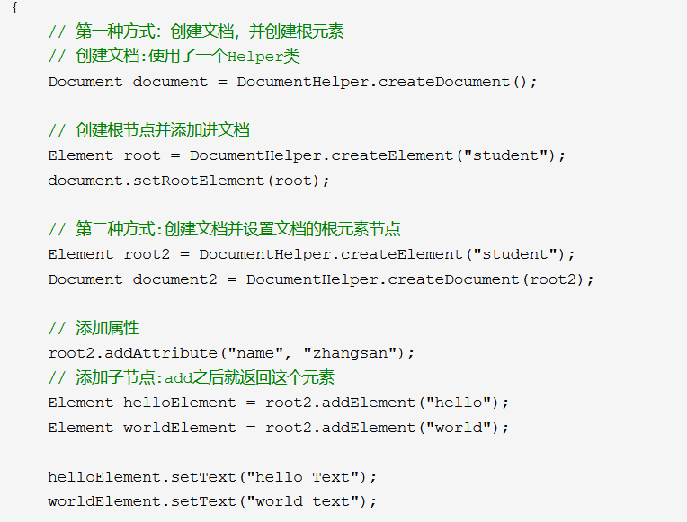
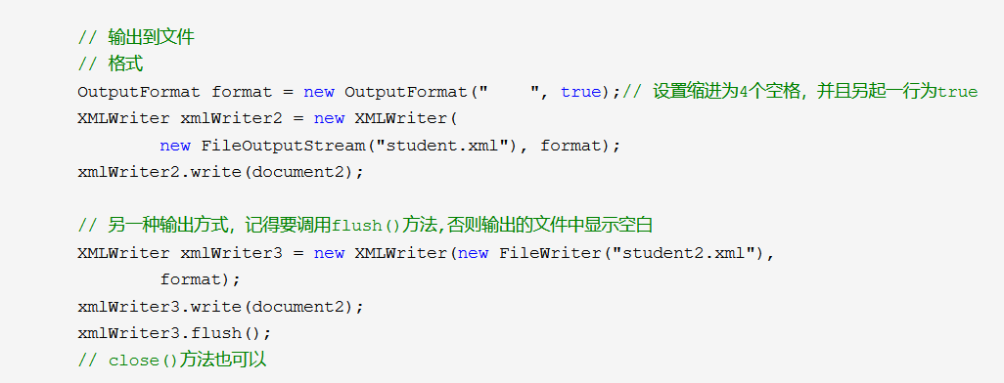
- 创建ducoment元素：
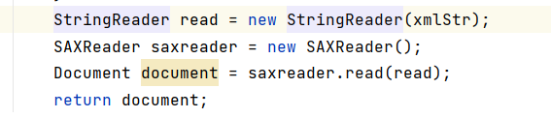

Xml导入注解方式：
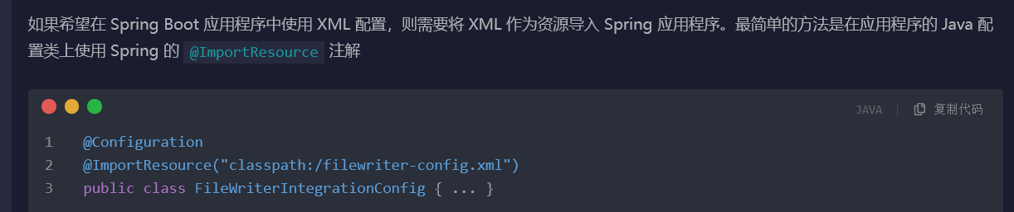

集合相关：
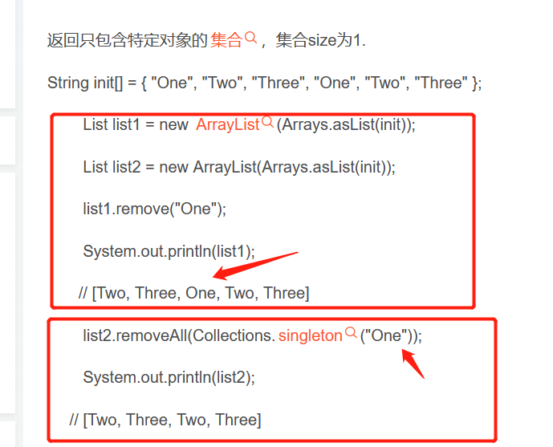

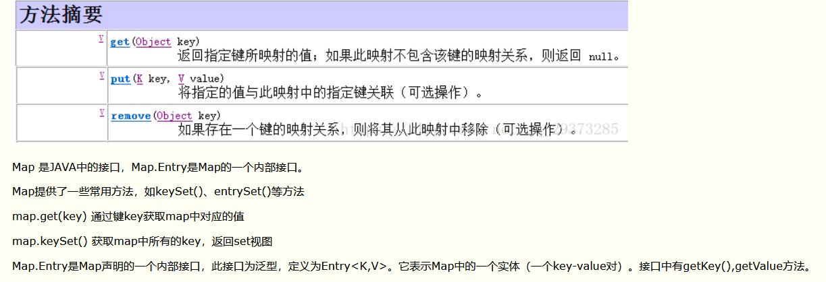

SimpleTimeLimiter：
使用Guava的SimpleTimeLimiter类可以实现调用方法超过指定时间后还没返回时中断调用的逻辑。

RunTime.getRuntime（）.exec（）
java在企业级项目开发中，无论是强制性的功能需要，还是为了简便java的实现，需要调用服务器命令脚本来执行。在java中，RunTime.getRuntime（）.exec（）就实现了这个功能。

函数式接口可复用的用法：
先定义一个函数式接口，并写一个抽象方法：
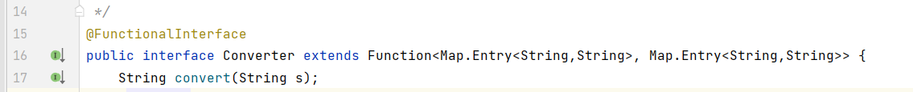
然后在其他类中就可以用组合的方式使用此接口，使用::可以重写convert方法，方法名可以不同，但是参数形式必须一致

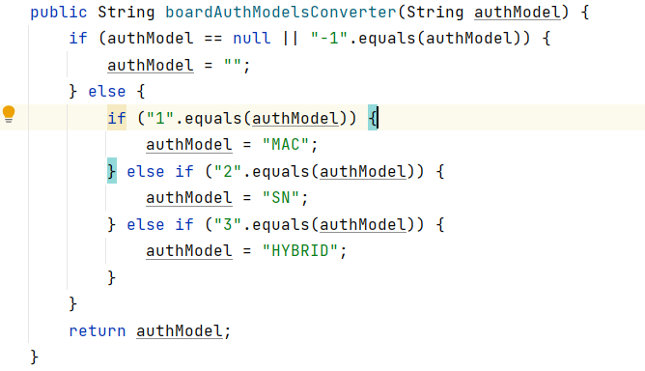
然后就可以使用this:: testPrint方法名调用本方法，其实和()->testPrint()是一样的。

前端api：
‘wen’.padStart(8, '12') // '12121Wen' 指定8位字符长度，不够用来12补全

parseInt('1234xxx') : 返回 1234（int）；
如果解析不到数字，则将返回一个NaN的值，可以用isNaN()函数来检测；

一键复制js：

doCopy: function() {
// 1. 创建并添加一个输入框元素(最后会销毁)
const textareaEle = document.createElement("textarea");
document.body.appendChild(textareaEle);
// 2. 将需要复制的文本传入输入框, 并调用 select 方法, 选中输入框中文本
textareaEle.value = "子网掩码:"+this.showSubMask + "\n子网网段:" + this.showNetwork + "\n开始IP:"
+this.showIpStart + "\n结束IP:" + this.showIpEnd + "\n广播地址:" + this.ShowRadio + "\n可用IP数:"+ this.showUsableIp;
textareaEle.select();
textareaEle.readOnly = 'readOnly';
// 3. 调用复制选中文本的方法
document.execCommand('copy');
// 4. 销毁输入框
document.body.removeChild(textareaEle);
},

立即执行函数var fn2 = function(){}()：
https://blog.csdn.net/HuangsTing/article/details/111478032
https://blog.csdn.net/figo333/article/details/80276302
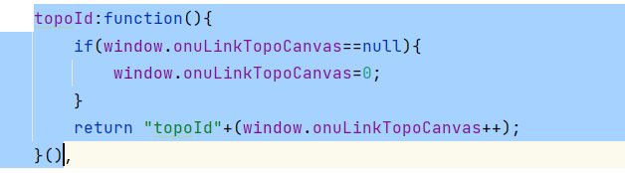

调用其他的dom节点：


StringTokenizer
StringTokenizer类：根据自定义字符为分界符进行拆分，并将结果进行封装提供对应方法进行遍历取值，StringTokenizer 方法不区分标识符、数和带引号的字符串，它们也不识别并跳过注释；该方法用途类似于split方法，只是对结果进行了封装；
String nextToken();//StringTokenizer对象中的下一个token。
boolean hasMoreTokens(); //判断字符串中是含还有token

获取项目的相对路径：
URL base = this.getClass().getResource("");
String path = new File(base.getFile(),"../../../../../../").getCanonicalPath();

指定返回类型：

Fastjson序列号：
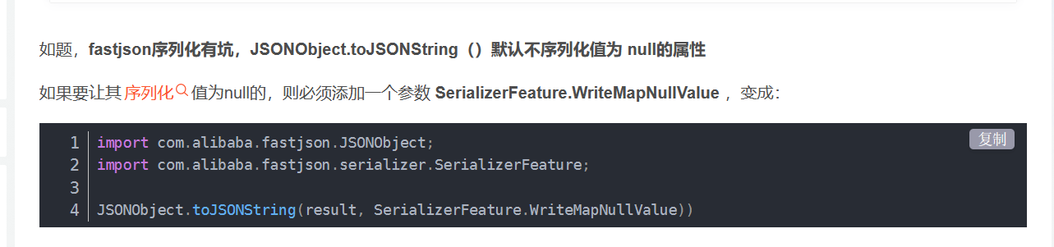

Fastjson：
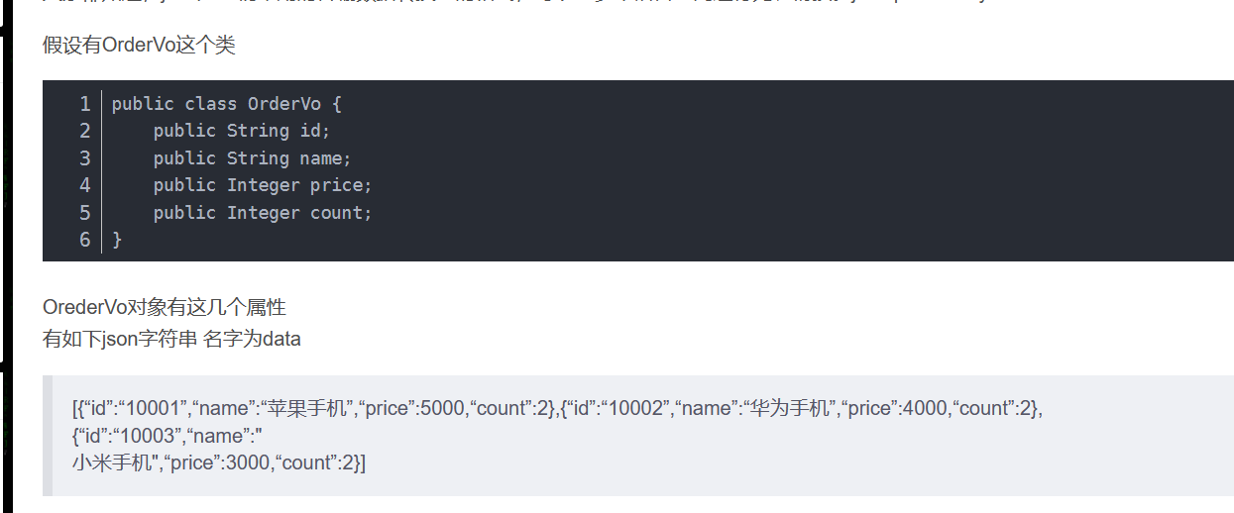
List list = JSON.parseArray(data, OrderVo.class);
这里的JSON.parseArray方法第一个参数是data这个json字符串，第二个参数是OrderVo类
这个方法在这里的作用是将data这个json字符串中的数据，参照OrderVo这个类，将json字符串转换成一个一个的实体类（因为json字符串中有很多数据，因此需要parseArray解析成数组），存入到list集合中去

api类：
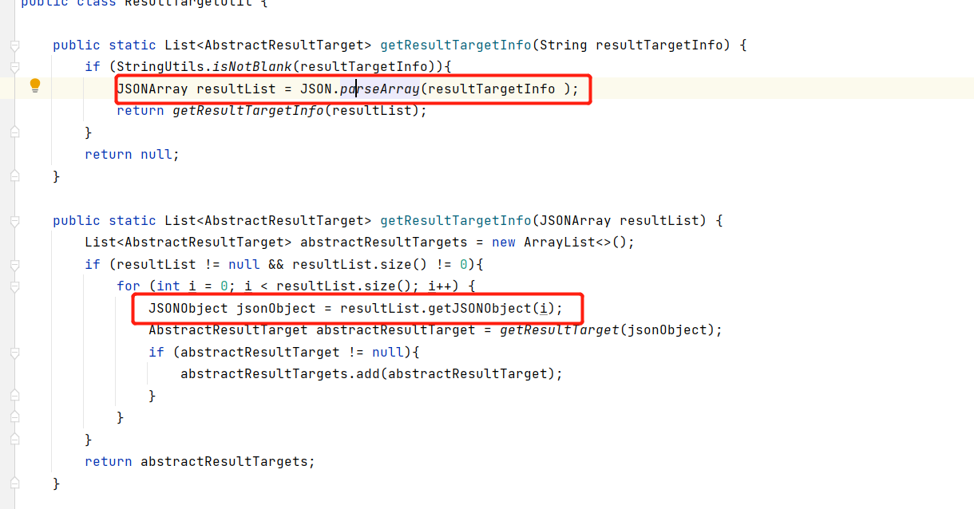
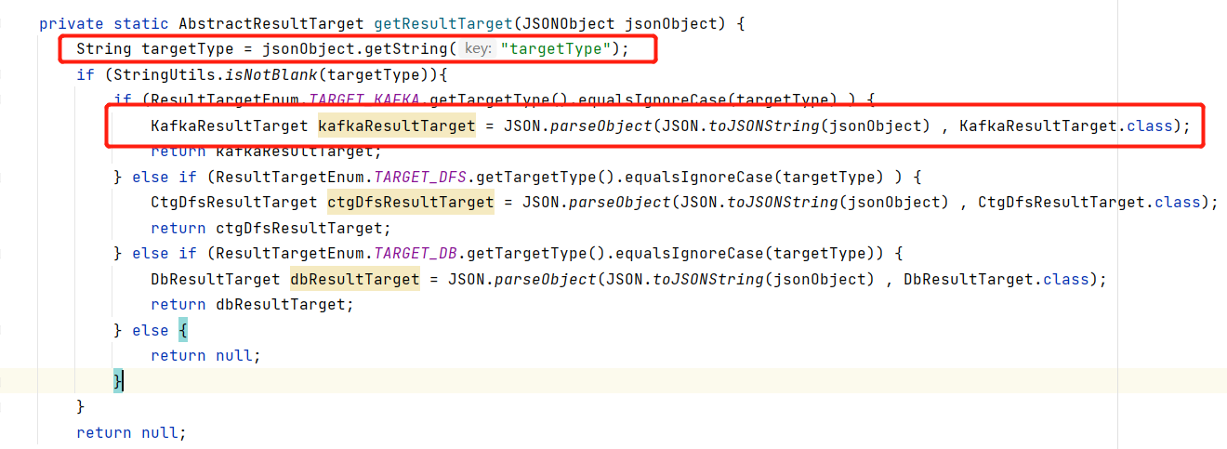

内部类：
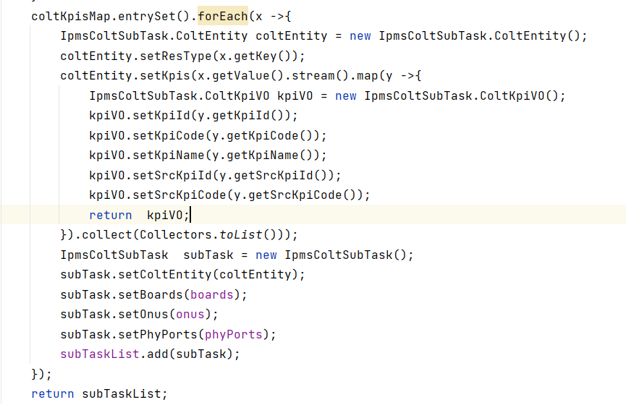
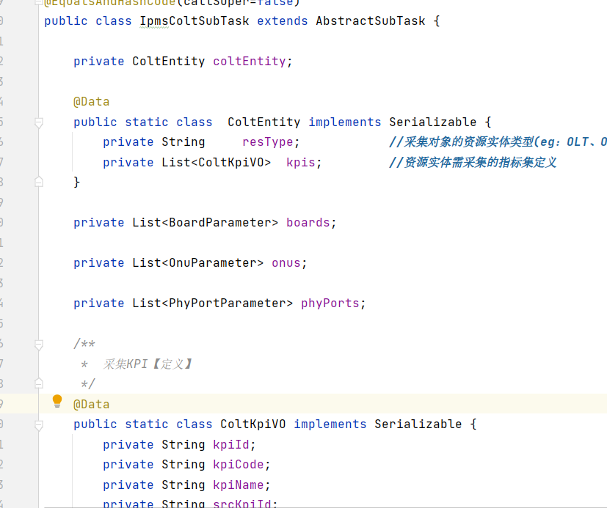
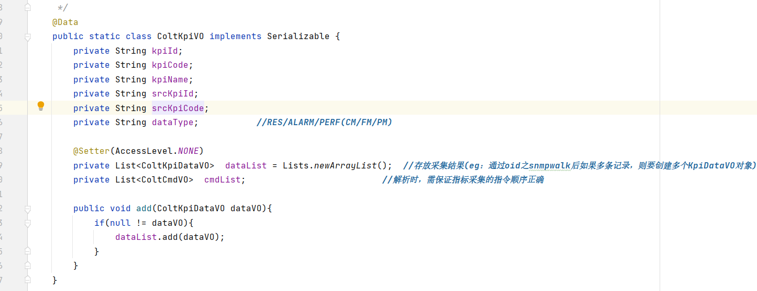

检测ip是否在线api：
InetAddress.isReachable

